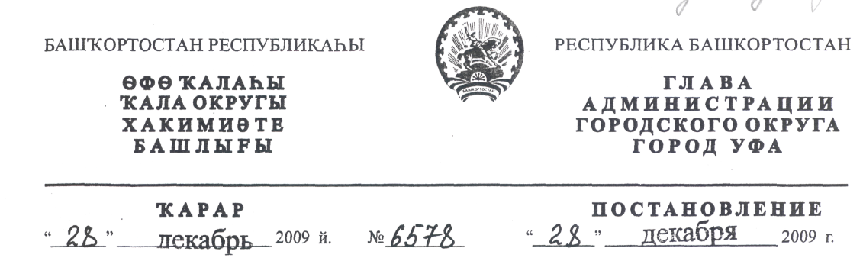
О разработке проекта планировки и проекта межевания территории квартала,
ограниченного улицами Богдана Хмельницкого, Борисоглебской, Коммунаров
и Кремлевской в Орджоникидзевском районе городского округа
город Уфа Республики Башкортостан
Рассмотрев обращение ООО СК "Уралэнергосервис" (№ 01-02-7121/11 от 02.04.2009г.), с учетом договора № 4-РТ о развитии застроенной территории по адресу: Орджоникидзевский район городского округа город Уфа Республики Башкортостан, территория, ограниченная улицами Богдана Хмельницкого, Борисоглебского, Коммунаров и Кремлевская от 09.12.2008г.,
ПОСТАНОВЛЯЮ:
1. Разрешить Обществу с ограниченной ответственностью Строительной
компании "Уралэнергосервис" разработку проекта планировки и проекта межевания
территории квартала, ограниченного улицами Богдана Хмельницкого,
Борисоглебской, Коммунаров и Кремлевской в Орджоникидзевском районе
городского округа город Уфа Республики Башкортостан на земельном участке
ориентировочной площадью 25 га городских земель. Границы и площадь проекта
межевания, объем сноса строений и перекладки инженерных коммуникаций
определить проектом планировки.
2. Обязать заказчика:
- получить в Главном управлении архитектуры и градостроительства
Администрации городского округа город Уфа Республики Башкортостан
градостроительное задание на разработку документации по планировке территории;
- выполнить в установленном порядке инженерно-геологические и
топографо-геодезические изыскания;
2.3. не позднее месяца со дня принятия настоящего постановления, заключить
договор с Администрацией городского округа город Уфа Республики Башкортостан об
условиях и сроках проектирования;
2.4. представить на рассмотрение в Главное управление архитектуры и
градостроительства Администрации городского округа город Уфа Республики
Башкортостан разработанные и согласованные в установленном порядке
проект планировки и проект межевания в течение срока, предусмотренного

договором № 4-РТ о развитии застроенной территории по адресу: Орджоникидзевский район городского округа город Уфа Республики Башкортостан, территория, ограниченная улицами Богдана Хмельницкого, Борисоглебского, Коммунаров и Кремлевская от 09.12.2008г.;
- до начала проектирования обеспечить публикацию информации в газете
«Вечерняя Уфа» о разработке проекта планировки и проекта межевания территории
квартала, ограниченного улицами Богдана Хмельницкого, Борисоглебской,
Коммунаров и Кремлевской в Орджоникидзевском районе городского округа город
Уфа Республики Башкортостан в соответствии с п. 2 ст. 46 Градостроительного
кодекса РФ;
- представить необходимые материалы для проведения публичных слушаний
по проекту планировки и проекту межевания, принять участие и обеспечить
присутствие проектной организации на публичных слушаниях по проекту планировки
и проекту межевания территории квартала, ограниченного улицами Богдана
Хмельницкого, Борисоглебской, Коммунаров и Кремлевской в Орджоникидзевском
районе городского округа город Уфа Республики Башкортостан в установленном
законодательством порядке.
3. Отделу информационных технологий и связи Администрации городского
округа город Уфа Республики Башкортостан (М.К. Рахимкулов) разместить настоящее
постановление на официальном сайте Администрации городского округа город Уфа
Республики Башкортостан в сети «Интернет».
4. Предупредить заказчика:
- проектирование и строительство конкретных объектов производится в
соответствии с Правилами землепользования и застройки городского округа город
Уфа Республики Башкортостан после разработки и утверждения проекта межевания в
установленном порядке;
- в случае невыполнения пунктов 2.З., 2.4., 2.5. и 2.6. настоящее
постановление утрачивает силу.
5. Постановления главы Администрации городского округа город Уфа
Республики Башкортостан № 1136 от 13.03.2007г. «О разработке проекта межевания
квартала № 143-148, ограниченного улицами Богдана Хмельницкого, Ломоносова,
Борисоглебской и Кремлевской в Орджоникидзевском районе городского округа
город Уфа Республики Башкортостан» и № 4156 от 06.07.2007г. «О внесении
изменений в постановление главы Администрации городского округа город Уфа
Республики Башкортостан № 1136 от 13.03.2007г. «О разработке проекта межевания
квартала № 143-148, ограниченного улицами Богдана Хмельницкого, Ломоносова,
Борисоглебской и Кремлевской в Орджоникидзевском районе городского округа
город Уфа Республики Башкортостан» считать утратившими силу с 14.03.2008г.
6. Контроль за исполнением настоящего постановления возложить на первого
заместителя главы Администрации городского округа город Уфа Республики
Башкортостан Р.Ф. Саттарова.

Глава Администрации
городского округа город Уфа
Республики Башкортостан П.Р.Качкаев

